교제와 나눔

ㆍ교회당예배: 매주일 15시 예배, 실시간으로 비대면 예배 드릴 수 있습니다.
ㆍ예배시간변경: 다음 주일엔 12시 30분에 예배드립니다.
ㆍ매일성경 7,8월호가 도착했습니다.
ㆍ뒤메나라 모임: 6월 23일(목) 20시. 다른 나라 식구들도 함께 하실 수 있습니다.
ㆍ어린이연합여름성경학교: 6월 27일(월),28일(화) 10시-17시, 쾰른한빛교회
주제: 하나님이 나를 사용하세요. 강사: 정희경 목사
ㆍ청소년연합수련회 JC캠프: 7월 1일(금),2일(토), 뒤셀도르프, 쾰른, 프랑크푸르트
ㆍNRW교회연합회 목회자 모임: 6월 13일(월) 12시 에센한인교회
ㆍ생일: 이재완, 두리노아, 천춘자, 김혜경, 박유진

** 함께 기도합시다 **
1)은혜롭고 안전한 예배드리게 하소서.
2)모이기에 힘써, 배움과 교제의 기쁨 누리게 하소서.
3)코로나19를 넘어서 온전한 일상을 회복해 가게 하소서.
4)스스로를 깊이 돌아보고, 삶 속에 변화를 만들어가게 하소서.
5)공의와 평화의 주여, 우크라이나 땅에서 전쟁이 속히 끝나게 하소서.

◆말씀일기 일정
일/삼상22:1-23 월/삼상23:1-14 화/삼상23:15-29 수/삼상24:1-22
목/삼상25:1-22 금/삼상25:23-44 토/삼상26:1-12 일/삼상26:13-25
◆114 운동-하루(1) 한번(1) 말씀일기 & 성경 (4)장 통독
(성경 200독 대행진: 198독)

◈ 예배위원 안내 ◈
 | 6월 12일 | 6월 19일 | 6월 26일 | 7월 3일
예배기도 | 서연주 | 김다니엘 | 한명일 | 단주현
말씀일기 | 김평님 | 박희영 | 한상철 | X
안내위원 | 예배부
헌금위원 | 김종권 이재완
39-24호 2022년 6월 12일

“서로 위로하라”(살전4:18)

주일예배 12:30 Mutterhauskirche
유초등부 12:30 Teestube
청소년부 12:30 Teestube
청년부 성경공부 14시 Teestube

토요기도회: 07:00 각 가정
선교성경아카데미(MBA): 누구든 어디서나

담임/ 손교훈 목사 Kyo-Hoon Sohn
☏ 02131-5249 186 HP. 0176-5779 1004
교육/ 김요한 목사 HP. 0176-5574 1290
교육/ 이동훈 목사 HP. 01525-2367 629
선교협력/ 이광열 목사 HP. 0157-7388 7498

1983년 5월8일 창립 뒤셀도르프선교교회
교회 홈페이지 duemission.de
교회주소Alte-Landstr. 179, 40489 Düsseldorf
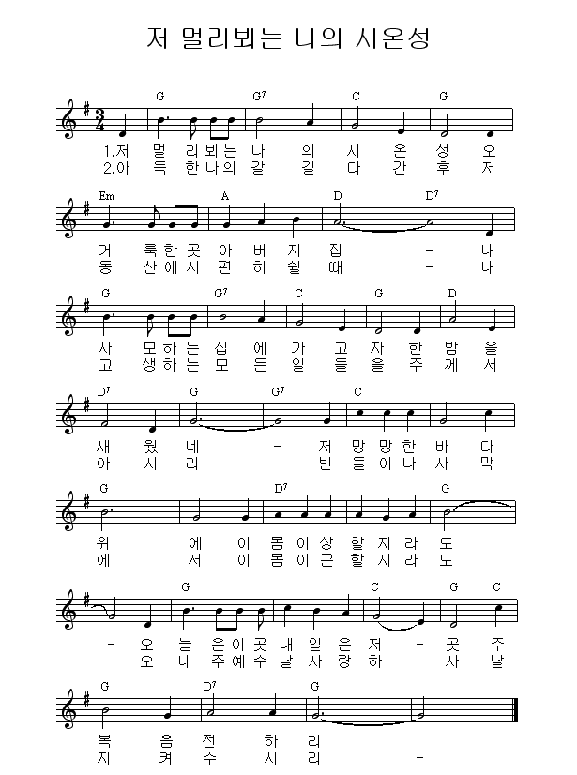
주 일 예 배

인도: 손교훈 목사
※입례송/Eingangslied ……………. 왕이신 나의 하나님 …………………  ※예배부름/Eingangsgebet ………………………………...........………………………………………………............. | 다함께  인도자
※찬송/Gemeindelied ……….......................….…… 2장 ……................................... |  | 다 함 께
※신앙고백/Glaubensbekenntnis ………………………………………….................. |  | 다함께
성시교독/Wechselwort …………………. 교독문 37번 ……………............... |  | 다함께
찬송/Gemeindelied …………………..…………. 379장 ……….………………..…… |  | 다함께
기도/Gebet …….................…………...................................................…………..............  말씀일기/Bibeltagebuch ……………………………………………………………………...  찬양/Chor ………………............. 주 은혜가 나에게 족하네 …..…….. |  | 서연주 교우  김평님 집사  서민규 집사
성경봉독/Text zur Predigt ……….…. 창세기 12:1-9 ………………….…… |  | 인도자
.설교/Predigt ..…...…........................ 믿음으로 산다는 것 ……............... |  | 손교훈 목사
찬송/Gemeindelied ................ 저 멀리 뵈는 나의 시온성 ………..  봉헌/Kollekte……….......................................................................................................... |  | 다 함 께  다 함 께
교제/Bekanntmachung………………………………………………………………................ |  | 다함께
※주기도송/Vaterunser…………………………………………………………………………… |  | 다함께
※축도/Segen ………………………….……………………………………………...................... |  | 손교훈 목사

※ 표는 일어섭니다.

**교회 구좌**
Ev. Presbyterianische Kirchengemeinde e.V.
Bank: Stadtsparkasse Düsseldorf
IBAN: DE61 3005 0110 1008 4019 01

